|  |  |
| --- | --- |
| **Project – External Document** |  |
| COMP6176  Human and Computer Interaction |
| Even Semester Year 2020/2021 |

* Project Title

ABABA STEAK

* Introduction

Ababa Steak merupakan website yang dibuat untuk menampilkan kisah dibalik Ababa Steak, semua menu yang dijual oleh Ababa Steak, promo yang sedang berlangsung, serta menyediakan layanan reservasi meja untuk pelanggan. Ababa Steak hadir dengan konsep restoran kekinian, yang akan membuat pelanggan merasa nyaman saat menikmati steak yang menggugah selera. Ababa Steak hadir dengan fitur website yang mudah dimengerti berbagai kalangan, dari anak-anak hingga orang tua serta dapat diakses dari berbagai jenis perangkat seperti Desktop, Tablet, dan HP.

* Report / Documentation

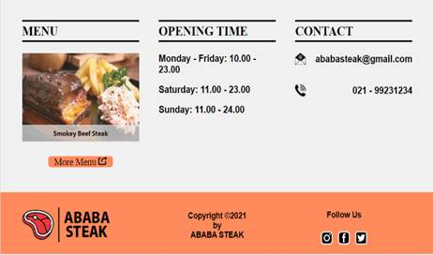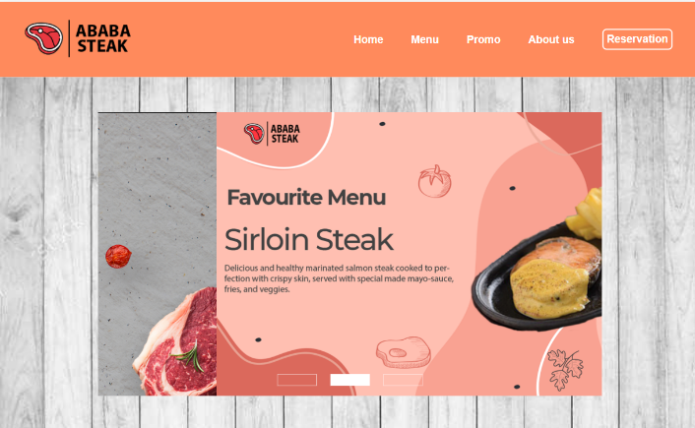**Dokumentasi** **Home (Desktop)**

* Untuk bagian Header, kami menambahkan logo Ababa Steak serta menampilkan link yang ketika ditekan, dapat mengakses halaman lainnya.
* Untuk bagian content pertama, kami membuat slider yang berisi menu-menu andalan Ababa Steak, menu favorit, serta menu yang baru di tambahkan dari restoran kami.

* Untuk bagian content yang kedua, kami membuat menu slider yang memunculkan beberapa menu dari Ababa yang dibawahnya juga terdapat link yang dapat mengarahkan pengguna ke halaman menu, lalu kami juga menampilkan waktu buka dari restoran kami, serta menampilkan kontak yang dapat dihubungi oleh pelanggan.
* Untuk bagian footer, kami juga menampilkan logo, text copyright, serta sosial media seperti Instagram, Facebook, dan Twitter dari Ababa Steak.
* Untuk headernya juga kami menambahkan efek ketika dihover, untuk navigation linknya kami memberikan warna hitam untuk textnya dan underline. Khusus untuk Reservation, kami memberikan warna orange untuk textnya dan memberikan warna putih untuk didalam bordernya.



* Untuk content yang kedua, kami menambahkan efek seakan-akan muncul ketika text “More Menu” di hover.

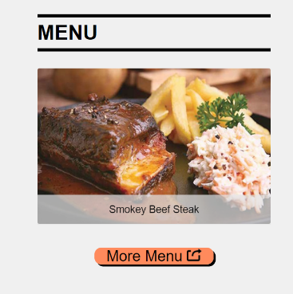

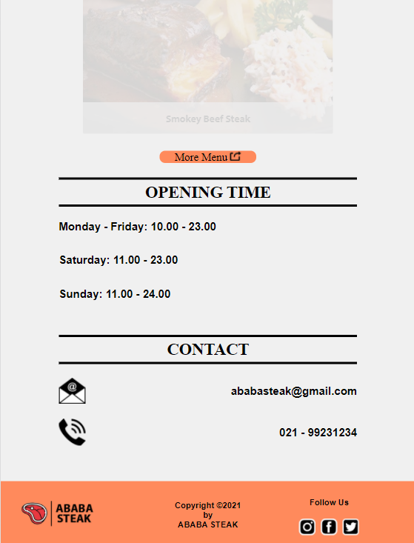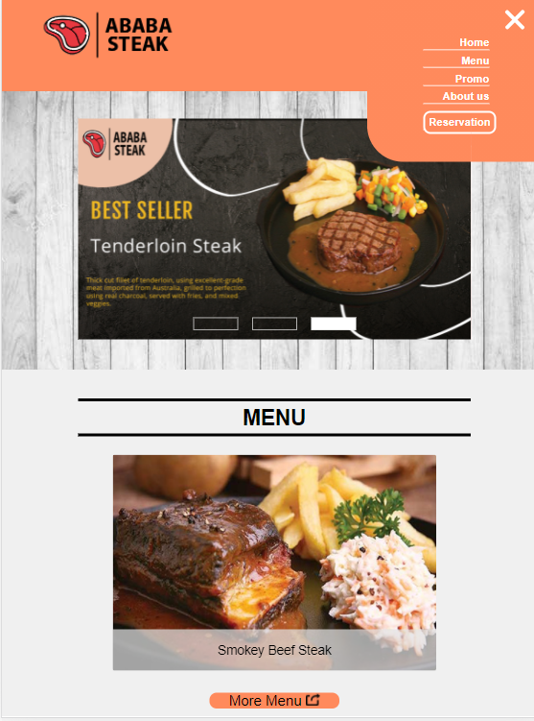**Dokumentasi Home (Tablet/HP**

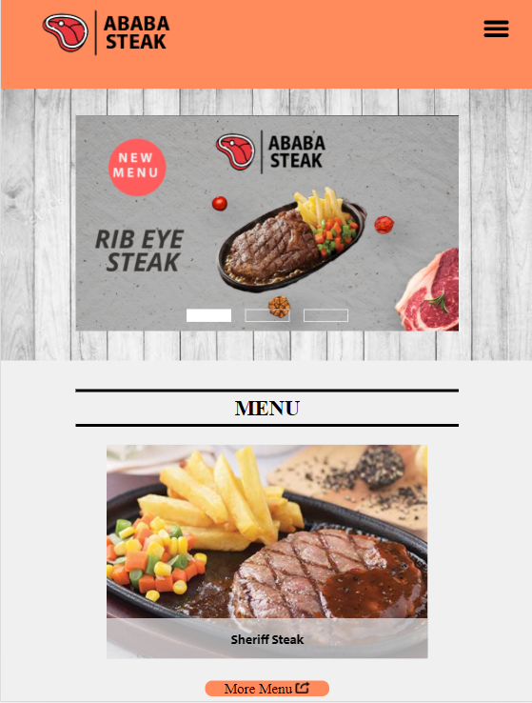

* Dalam tampilan Tablet/HP, navigationnya diganti dengan hamburger menu. Untuk gambar dibagian Kiri, ketika pertama kali membuka Home dari Ababa Steak. Untuk gambar dibagian Tengah, ketika hamburger menu dibuka, akan menampilkan navigation link. Lalu untuk dibagian contentnya, dibuat menurun seperti digambar Kanan.

**Dokumentasi Menu (Desktop)**

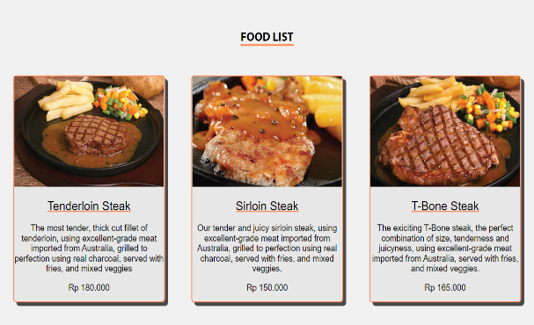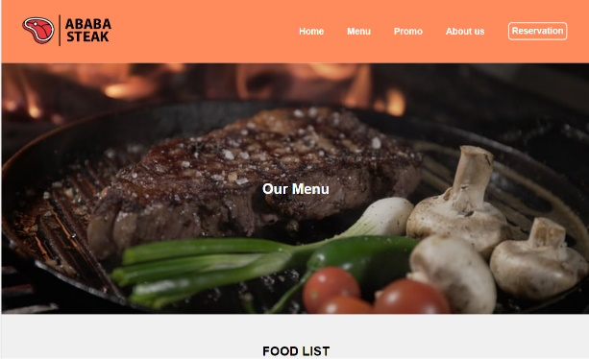

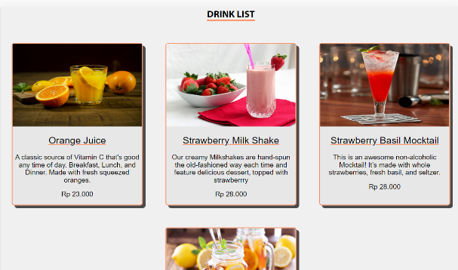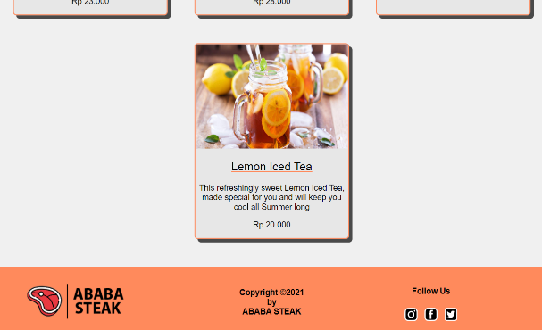

* Untuk tampilan desktop dari menu, kami menampilkan menu yang dibagi menjadi dua kategori, yaitu makanan dan minuman. Dan kami menyusunnya dalam bentuk kotak yang setiap barisnya dibagi menjadi 3 kotak / 3 menu, 2 kotak / 2 menu , serta 1 baris menjadi 1 kotak / 1 menu untuk menyesuaikan.

**Dokumentasi** **Menu (Tablet/HP)**

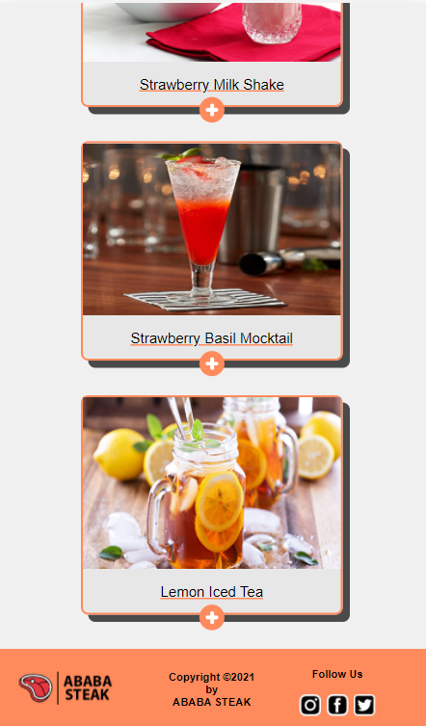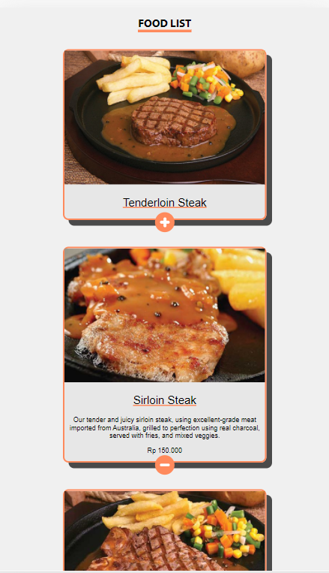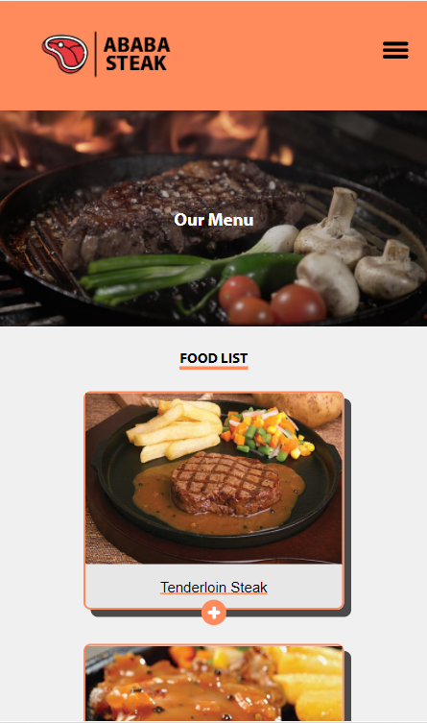

* Untuk tampilan Menu dalam Tablet/HP, untuk bagian list makanan dan minumannya, kami membuat tanda (+) seperti pada gambar atas kiri. Ketika tanda (+) ditekan, maka akan menampilkan deskripsi dan harga dari menu tersebut, serta menampilkan tanda (-) pada gambar atas tengah yang ketika ditekan tanda (-)nya, akan menghilangkan deskripsi dan harga dari menu tersebut. untuk menu lainnya juga dibuat sama seperti yang sudah dijelaskan.

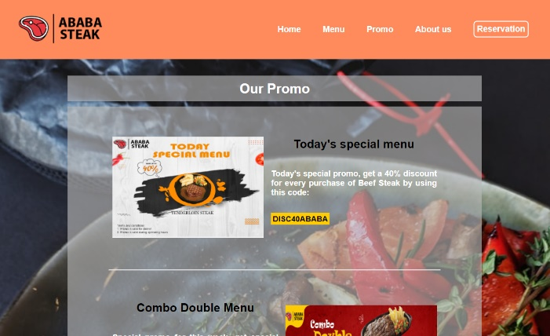**Dokumentasi** **Promo (Desktop)**

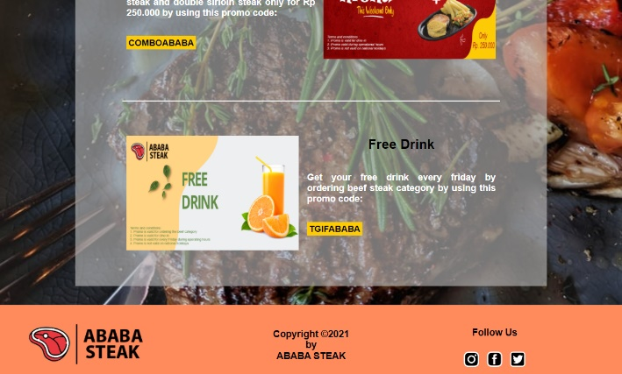

* Untuk bagian Promo di Desktop, kami menampilkan beberapa promo dengan gambar, judul promo, deskripsi promo, beserta kode promonya.

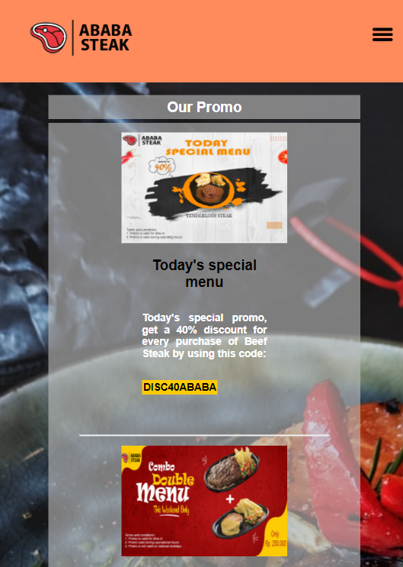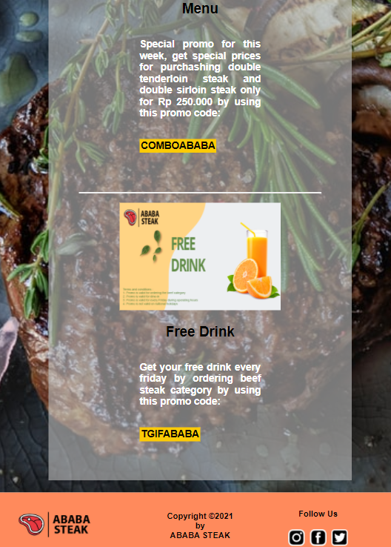**Dokumentasi** **Promo (Tablet/HP)**

* Untuk Promo dalam Tablet/HP, kami juga menampilkan beberapa promo dengan gambar, judul promo, deskripsi promo, beserta kode promonya.

**Dokumentasi** **About Us (Desktop)**

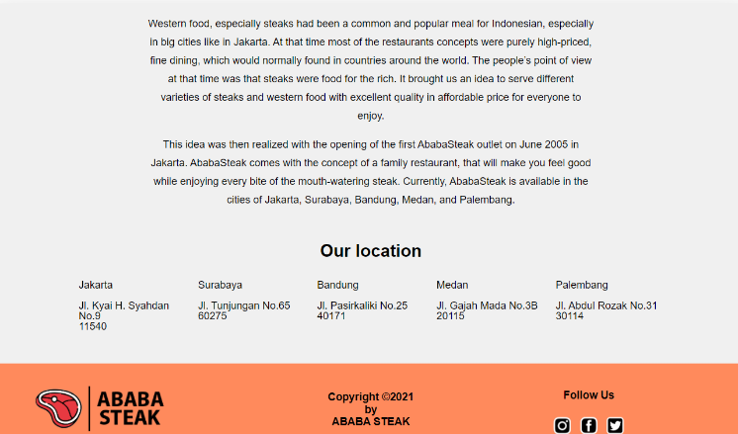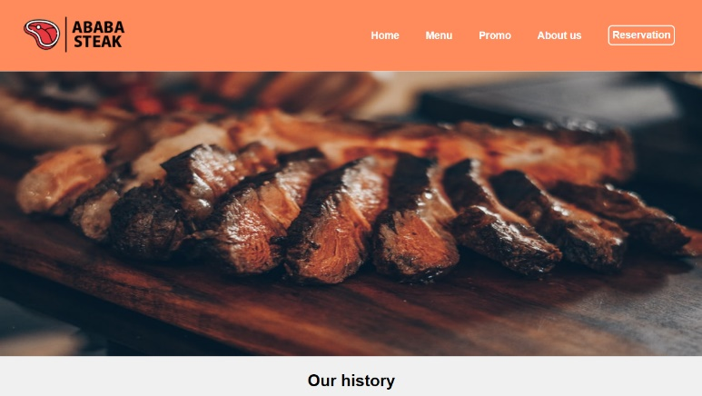

* Untuk bagian About Us di Desktop, kami menampilkan history dari Ababa Steak beserta Lokasi dari Ababa Steak dari Jakarta, Surabaya, Bandung, Medan, dan Palembang.

**Dokumentasi** **About Us (Tablet/HP)**

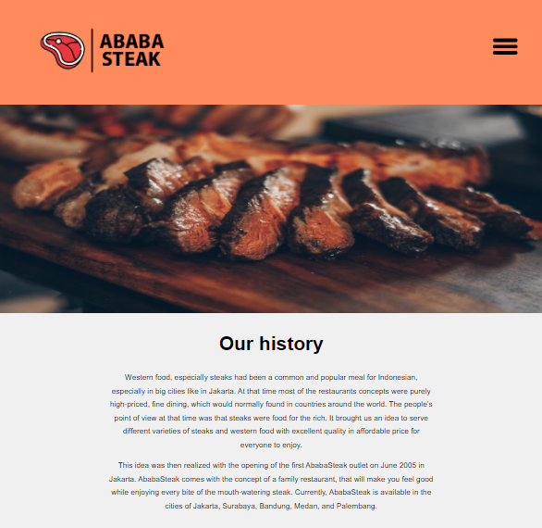

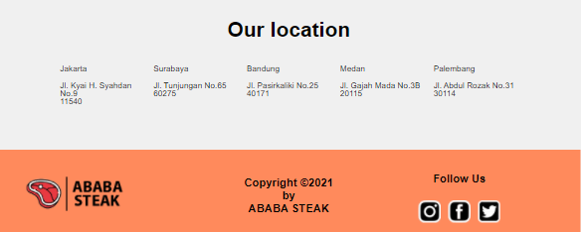

* Untuk bagian About Us di Tablet/HP, kami juga menampilkan history dari Ababa Steak beserta Lokasi dari Ababa Steak dari Jakarta, Surabaya, Bandung, Medan, dan Palembang.

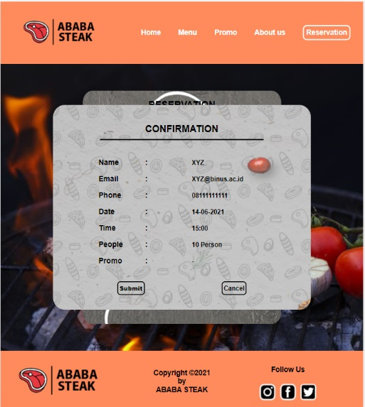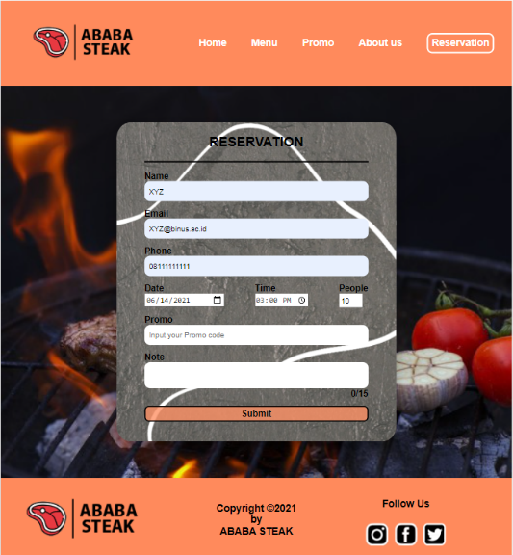**Dokumentasi** **Reservation (Desktop)**

* Untuk bagian Reservasi untuk Desktop, kami menampilkan form untuk reservasi pada gambar atas kiri yang berisi nama, email, no telpon, tanggal, waktu, jumlah orang, promo, note (jika perlu) yang dibatasi dengan input maksimal 15 karakter (terdapat pada kanan bawah pada bagian note) yang dapat menghitung jumlah karakter ketika karakter diinput atau dihapus kedalam note tersebut. Ketika tombol submit ditekan, akan muncul pop up seperti gambar atas kanan yang menampilkan tabel konfirmasi dari data yang sudah dimasukkan dari form reservasi. Untuk bagian promo jika dikosongkan pada form reservasi, maka akan tampil (-) di tabel konfirmasi. Lalu untuk bagian note jika dikosongkan pada form reservasinya, maka note tidak akan di tampilkan di tabel konfirmasi.

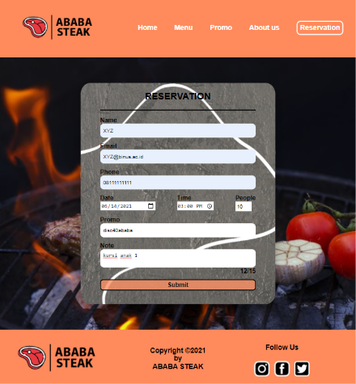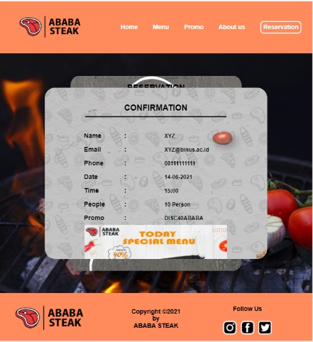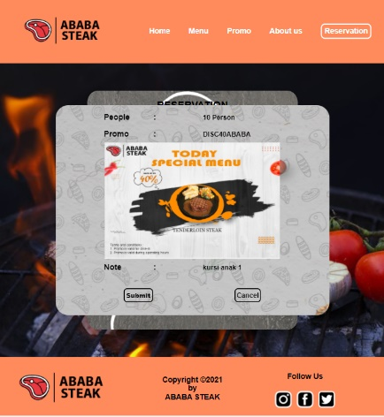

* Untuk bagian promo, divalidasi dengan kode promo yang tersedia pada hari yang telah ditentukan oleh pelanggan, contohnya TGIFABABA hanya dapat digunakan setiap hari selasa. Tampilan diatas ini merupakan tampilan ketika kita menginput kode promo dan note pada form reservasi pada bagian atas kiri. Lalu gambar atas tengah menampilkan tabel konfirmasi yang pada bagian promonya menampilkan kode promo yang diinput dan menampilkan gambar dari promo tersebut. Lalu pada gambar atas kanan menampilkan lanjutan dari tabel konfirmasi yang dapat di scroll serta menampilkan note yang diinput pelanggan.

**Dokumentasi** **Reservation (Tablet/HP)**

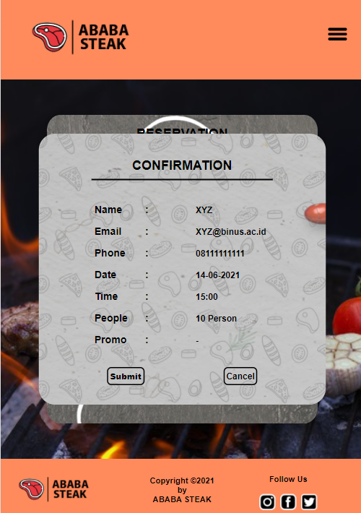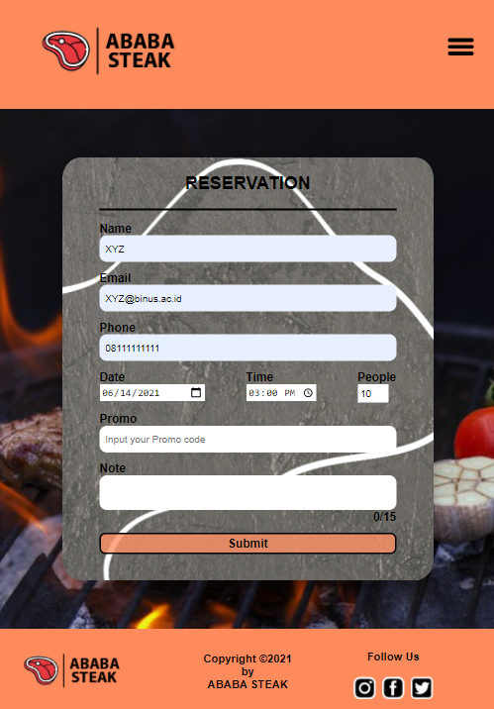

* Untuk bagian Reservasi pada Tablet/HP, juga menampilkan hal yang sama seperti tampilan pada Dekstop
* Reference
* **Slider-1** : <https://www.freepik.com/free-psd/banner-steak-restaurant-template_9889772.htm>
* **Slider-2** : <https://www.freepik.com/free-psd/steak-banner-design_9553648.htm>
* **Slider-3** : <https://www.freepik.com/free-psd/grill-house-banner-template_6888182.htm#page=1&query=steak%20banner&position=5>
* **Slider-1-steak** : <https://www.waroengsteakandshake.com/menu/p/18-Chicken-Double-Cheese>
* **Slider-2-steak** : <https://www.waroengsteakandshake.com/menu/p/81-Tenderloin-Double>
* **Slider-3-steak** : <https://www.waroengsteakandshake.com/menu/p/76-Beef-Steak>
* **Menu-Steak-Image-and-Description :** <http://www.fiestasteak.co/#about-menu>
* **Orange juice :** <https://www.google.com/url?sa=i&url=https%3A%2F%2Fmedium.com%2F%40swathiarun63%2Foh-nice-e30c3a62e393&psig=AOvVaw0rxmEIpiOlva-dqXfrtPcr&ust=1623517198559000&source=images&cd=vfe&ved=0CAIQjRxqFwoTCMCf-JCHkPECFQAAAAAdAAAAABAK>
* **Strawberry Basil Mocktail :** <https://www.google.com/url?sa=i&url=https%3A%2F%2Fmindfulmocktail.com%2Fstrawberry-basil-mocktail%2F&psig=AOvVaw0vVDl5POb2pS5uAkIQN-OO&ust=1623517054002000&source=images&cd=vfe&ved=0CAIQjRxqFwoTCMjUnueGkPECFQAAAAAdAAAAABAJ>
* **Strawberry Milk Shake :** <https://i.pinimg.com/originals/d6/6c/22/d66c22fc423f3f7a058d0dd4004e3b08.jpg>
* **Lemon Iced Tea :** <https://wallpapercave.com/wp/wp3079427.jpg>
* **Twitter-logo** : <https://www.google.com/imgres?imgurl=https%3A%2F%2Fthumbs.dreamstime.com%2Fb%2Ftwitter-logo-icon-voronezh-russia-january-black-square-soft-shadow-171161266.jpg&imgrefurl=https%3A%2F%2Fwww.dreamstime.com%2Fillustration%2Ftwitter-logo-black.html&tbnid=o5Vv1woz-zA8QM&vet=12ahUKEwiI-a6tiPnvAhVCNnIKHYfbBtYQMyhAegQIARBY..i&docid=8ZiGh-z2Ms-oJM&w=800&h=800&q=twitter%20logo&safe=strict&ved=2ahUKEwiI-a6tiPnvAhVCNnIKHYfbBtYQMyhAegQIARBY>
* **Facebook-logo** : <https://i.pinimg.com/564x/c3/78/15/c37815d4ca806d5c9f4f4adf501a220b.jpg>
* **Instagram-logo** : <https://www.google.com/url?sa=i&url=https%3A%2F%2Fwww.pinterest.com%2Fpin%2F652247958511955161%2F&psig=AOvVaw2c17_htIQfPMIhB7ap6Hmv&ust=1618328911600000&source=images&cd=vfe&ved=0CAIQjRxqFwoTCJCf95CH-e8CFQAAAAAdAAAAABAD>
* **Mail-logo** : <https://icon-icons.com/id/icon/email-amplop/148215>
* **Telephone-logo** : <https://www.google.com/imgres?imgurl=https%3A%2F%2Fw7.pngwing.com%2Fpngs%2F975%2F52%2Fpng-transparent-white-telephone-logo-computer-icons-telephone-mobile-phones-telephone-number-miscellaneous-text-telephone-call.png&imgrefurl=https%3A%2F%2Fwww.pngwing.com%2Fid%2Ffree-png-nnfae&tbnid=VJi1dBt5oltZzM&vet=12ahUKEwi6p-aR59LwAhUnGbcAHSaWC3oQMygCegUIARC7AQ..i&docid=vyR50OgbW5x0cM&w=920&h=920&q=logo%20telepon%20hitam%20putih&safe=strict&ved=2ahUKEwi6p-aR59LwAhUnGbcAHSaWC3oQMygCegUIARC7AQ>
* **Background-slider-menu-home** : <https://www.freepik.com/premium-photo/panorama-wood-panel-texture-with-central-highlight_5565548.htm>
* **Background-for-confirmation :** <https://www.freepik.com/free-vector/food-background-with-pattern_2473639.htm#page=1&query=meat%20pattern&position=15>
* **More-Menu-logo-home :** <https://www.pngwing.com/id/free-png-vycms>
* **Website-Reference :** <https://www.caravanrestaurants.co.uk/exmouth-market.html>
* **Website-Reference :** <https://www.waroengsteakandshake.com/>
* **Website-Reference** : <https://demo.web3canvas.com/themeforest/tomato/menu_overlay.html>
* **Promo-Background-3 :** <https://www.freepik.com/free-psd/bio-food-banner-template-with-photo_4894042.htm>
* **Promo-Background-2 :** <https://www.freepik.com/free-psd/food-menu-restaurant-social-media-banner-template_11639199.htm#query=food%20banner&position=0>
* **Promo-Background-1 :** <https://www.freepik.com/free-psd/pizza-food-social-media-banner-post-template_12005122.htm#page=1&query=food%20banner&position=3>
* **Promo-Background-Content** : <https://images.unsplash.com/photo-1583953623787-ada99d338235?ixid=MnwxMjA3fDB8MHxwaG90by1wYWdlfHx8fGVufDB8fHx8&ixlib=rb-1.2.1&auto=format&fit=crop&w=675&q=80>
* **Orange-Juice-Promo :** <https://www.123rf.com/photo_8297195_orange-juice-and-slices-of-orange-isolated-on-white.html>
* **About-us-Reference :** <http://www.fiestasteak.co/>
* **About-Us-Top-Image :** <https://images.unsplash.com/photo-1558030006-450675393462?ixid=MnwxMjA3fDB8MHxwaG90by1wYWdlfHx8fGVufDB8fHx8&ixlib=rb-1.2.1&auto=format&fit=crop&w=889&q=80>
* **Steak-About Us**: <https://hips.hearstapps.com/esq.h-cdn.co/assets/cm/15/06/54d40c4a1b6bc_-_fire-steak-full.jpg>
* **Steak-Reservation:** <https://image.freepik.com/free-photo/beef-steak-grill-grate-flames-background_36755-214.jpg>
* **Menu**-**background-top :** <https://images.unsplash.com/photo-1570481060336-9c82d078588e?ixid=MnwxMjA3fDB8MHxwaG90by1wYWdlfHx8fGVufDB8fHx8&ixlib=rb-1.2.1&auto=format&fit=crop&w=750&q=80>
* **Home-Slider-Background** **:** <https://desaininteriorbutikterminimalis.blogspot.com/2019/07/good-background-kayu-putih-viral.html>
* Group Member
* 2440056820 – Julianto
* 2440016180 – Krisna Putra
* 2440008494 – Handy Darmawan